Ningún obispo impuesto
Posted: 4:11 am, Mayo 27, 2019
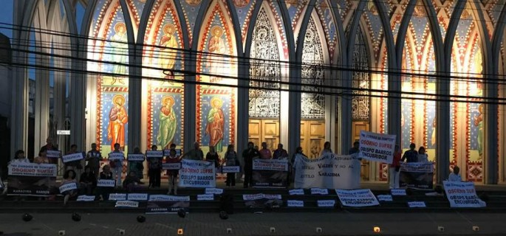
El título de esta columna es la conocida frase de un Papa del siglo V, llamado Celestino (422 – 432), con la cual defendía que se respetara la voluntad del pueblo católico con ocasión del nombramiento de algún obispo.

Pues bien, acaban de ser nombrados dos obispos auxiliares para Santiago. Se trata de un asunto que no es menor en la vida de nuestra Iglesia, y menos aún lo es en medio de la crisis que la Iglesia vive en nuestro país a causa de los abusos sexuales de algunos sacerdotes y su encubrimiento por parte de algunos obispos y superiores religiosos, manifestándose como una crisis sistémica ante la cual el Papa Francisco ha llamado a una renovación que implique “un nuevo modo de ser Iglesia”.

Una de las aristas de esta crisis sistémica tiene que ver con el modo de elección de los obispos, lo cual se evidenció con fuerza en el nombramiento impuesto del obispo Barros en Osorno. Una designación que contaba con un amplio rechazo en la Iglesia de Osorno manifestado por sacerdotes y laicos, e incluso con el desacuerdo de un grupo significativo de la Conferencia Episcopal de Chile, tanto que el Comité Permanente de la Conferencia Episcopal viajó a Roma a manifestar -por lo menos- la inconveniencia de tal elección de obispo para Osorno. Nada de eso se tomó en cuenta, y -contra viento y marea- se impuso a Juan Barros como obispo de Osorno. Y de ahí en adelante sabemos cómo siguieron andando las cosas.

Lo acontecido en Osorno es un llamado a revisar con seriedad el sistema de elección de los obispos, los cuales en la actualidad resultan ser inconsultos -salvo unas consultas que realiza el Nuncio en secreto a las personas que él estima hacerlo y si le parece conveniente hacerlo-, y por lo mismo son obispos impuestos a una Iglesia local.

Es penoso que vuelva a ocurrir la imposición de obispos inconsultos, tal como ha ocurrido con estos nuevos nombramientos de los dos obispos auxiliares de Santiago. Por lo menos es una preciosa ocasión perdida para la “conversión pastoral” de la Iglesia a la que repetidamente ha llamado el Papa Francisco; una ocasión perdida para la renovación de las estructuras de la Iglesia y para la participación activa del Pueblo de Dios. Ocasión perdida que, además, como dice el refrán “borra con el codo lo escrito con la mano”.

Hay personas que parecen pensar que el nombramiento de los obispos tiene que ser de un modo inconsulto y que sean impuestos a una Iglesia local, pero la norma de la Iglesia dice que el Papa “nombra libremente a los obispos, o confirma a los que han sido legítimamente elegidos”. Es decir, los nombra el Papa sin excluir la consulta a una Iglesia local, y en otros casos lo que hace es simplemente confirmar a quienes “han sido legítimamente elegidos”.
Hay quienes parecen ignorar que hay diversos modos en que puede realizarse esa consulta a la Iglesia local, y diversos modos en que los obispos pueden ser “legítimamente elegidos”. Por ejemplo, en las Iglesias Católicas de oriente (Líbano, Siria, Egipto, etc.), los obispos son elegidos por el Sínodo de la Iglesia y confirmados por el Papa. También hay una treintena de diócesis alemanas, austriacas y suizas que participan en la elección de sus respectivos obispos, en unos casos al presentar una terna y en otros eligiendo a uno de los tres propuestos por el Roma.

No se trata, simplemente, de organizar elecciones directas, pero sí de buscar formas más participativas y más sinodales, con la intervención de los diversos miembros de una Iglesia local. No es algo complicado hacer esas consultas al presbiterio local, al colegio diaconal, a las religiosas, y a los laicos del Consejo Diocesano de Pastoral, de manera que las Iglesias locales presenten una terna para que el Papa nombre a los obispos; pero… se requiere la voluntad de hacerlo en un camino de renovación eclesial y de sinodalidad, se requiere una efectiva voluntad de que el Pueblo de Dios participe, como lo señaló el mismo Papa Francisco en su “Carta al Pueblo de Dios que peregrina en Chile” (mayo de 2018): “la participación activa de ustedes no es cuestión de concesiones de buena voluntad, sino que es constitutiva de la naturaleza eclesial […] Se nos exige promover conjuntamente una transformación eclesial que nos involucre a todos. Una Iglesia profética y, por tanto, esperanzadora reclama una mística de ojos abiertos, cuestionadora y no adormecida. No se dejen robar la unción del Espíritu”.

Marcos Buvinic
La Prensa Austral – Reflexión y Liberación
http://www.reflexionyliberacion.cl/ryl/2019/05/27/ningun-obispo-impuesto-2/

